Выполненную работу (сохраненный документ + скриншот открытого браузера с полученным результатом, чтоб внизу была видна дата и время) отправлять на почту bka03@mail.ru

Внимание! Если Вы не присылаете выполненные работы, остается долг, который вам все равно придется сдавать!

За практические работы ставится оценка!

Практические работы по HTML

Задание № 1. Создание простейшего файла HTML

- Создайте личную папку, куда вы будете сохранять все файлы своего сайта.
- Запустите программу Блокнот (Notepad).
- Наберите в окне программы простейший файл HTML.

<HTML>
<HEAD>

<TITLE>Учебный файл HTML</TITLE>
</HEAD>
<BODY>

Расписание занятий на вторник
</BODY>
</HTML>

- Сохраните файл под именем RASP.HTML (обязательно укажите тип файла HTML при сохранении) в личной папке.

- Для просмотра Web-страницы используйте любую программу браузера (Internet Explorer, Opera, Mozilla Firefox или другую). Для этого, не покидая программу Блокнот (сверните окно на панель задач), откройте личную папку и двойным кликом по файлу RASP.HTML откройте окно браузера.
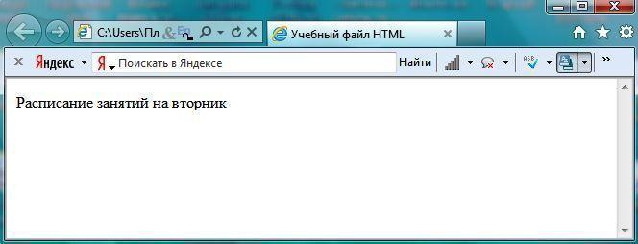

Рис.1

На экране вы увидите результат работы, изображенный на рисунке 1.

Задание № 2. Управление расположением текста на экране

- При необходимости откройте текст Web-страницы в Блокноте (1 щелчок правой клавишей мыши по файлу RASP.HTML, в контекстном меню выбрать команду Открыть с помощью... и выбрать программу Блокнот). При необходимости открыть файл в браузере

– двойной клик по значку файла левой клавишей мыши.

- Внести изменения в файл RASP.HTML, расположив слова Расписание, занятий, на вторник на разных строках.

<HTML>
<HEAD>

<TITLE>Учебный файл HTML</TITLE>
</HEAD>
<BODY>
Расписание

занятий
на вторник
</BODY>

</HTML>

- Сохраните текст с внесенными изменениями в файле RASP.HTML (меню Файл | Сохранить). Если у вас уже отображается Web-страница, то вам достаточно переключиться на панели задач на программу браузера и обновить эту страницу (кнопка ). Изменилось ли отображение текста на экране?

Не удивляйтесь тому, что внешний вид вашей Web-страницы не изменился.

Не забывайте каждый раз сохранять текст Web-страницы при ее корректировке в программе Блокнот и обновлять страницу при ее просмотре в программе браузера.

Задание № 3. Некоторые специальные команды форматирования текста

Существуют специальные команды, выполняющие перевод строки и задающие начало нового абзаца. Кроме того существует команда, запрещающая программе браузера изменять каким-либо образом изменять форматирование текста и позволяет точно воспроизвести на экране заданный фрагмент текстового файла.

Тег перевода строки <BR> отделяет строку от последующего текста или графики.

Тег абзаца <P> тоже отделяет строку, но еще добавляет пустую строку, которая зрительно выделяет абзац.

Оба тега являются одноэлементными, тег <P> – двойной, т.е. требуется закрывающий тег.

- Внесите изменения в файл RASP.HTML

<HTML>
<HEAD>
<TITLE>Учебный файл HTML</TITLE>

</HEAD>
<BODY>
<P>Расписание</P>
<BR>занятий<BR>

на вторник
</BODY>
</HTML>

- Сохраните внесенные изменения, переключитесь на панели задач на программу браузера, обновите Web-страницу.

Как изменилось отображение текста на экране? Выглядеть ваша Web-страница будет примерно так, как показано на рисунке 2.

Рис. 2

